附件2：

湖南科技大学2025年研究生能源装备创新  
设计大赛作品报告书

**作品名称**

**参赛院校**

**参赛主题 （填写八个赛题之一）**

**参赛选手**

**指导教师**

日期： 年 月 日

承 诺 书

我们承诺：

参赛作品的知识产权归本团队成员所有，不存在侵犯他人知识产权，不涉及知识产权纠纷。参赛作品在比赛过程中或比赛后，若出现有关知识产权方面的法律责任或纠纷，由团队成员自行承担，与大赛组委会无关，同时大赛组委会有权终止团队参赛资格及取消已获得奖项。

团队成员签名：

日期： 年 月 日

作品题目（三号黑体居中）

**摘 要**

**（限800字内）**

…………………………………………………………………………………………………………………………………………………………………………………………………………………………………………………………………………………………………………………………….

**关键词：**关键词一，关键词二，关键词三，…

**（关键词不少于3个，不多于6个）**

目 录

第一章 标题，五号黑体居中（段前后各一行）…………………………………………………………1

**1.1 节名（小五宋体加粗顶格排）………………………………………………………………………………………… 2**

1.1.1 小节名（小五宋体顶格排）……………………………………………………………………………………………3

第二章 标题，五号黑体居中（段前后各一行）………………………………………………………… 4

**2.1 节名（小五宋体加粗顶格排）………………………………………………………………………………………… 5**

2.1.1 小节名（小五宋体顶格排）…………………………………………………………………………………………… 6

………………………………………………………

………………………………………………………

………………………………………………………

支撑材料……………………………………………………………………… 22

参考文献……………………………………………………………………… 23

致谢…………………………………………………………………………… 26

注：目录须自动生成，章节须使用规定的章节样式，才能正确更新目录域。

第一章 标题1，五号黑体居中（段前后各一行）

**1.1 节名（小五宋体加粗顶格排）**

1.1.1 小节名（小五宋体顶格排）

正文内容采用小五宋体，行距固定值26磅，数字和英文字母均采用Times New Roman。

页面设置：上下左右，均为2.5厘米。版式：页眉1.5厘米，页脚1.75厘米。

页码位于页面底端，外侧。

表1.1 表头名称（五号黑体居中）

|  |  |  |
| --- | --- | --- |
| 栏目 | 栏目 | 栏目 |
| 表内文字采用五号宋体 | 单倍行距 | xxx |
| 表格宽度、高度可根据需要适当调整 | xxx | xxx |

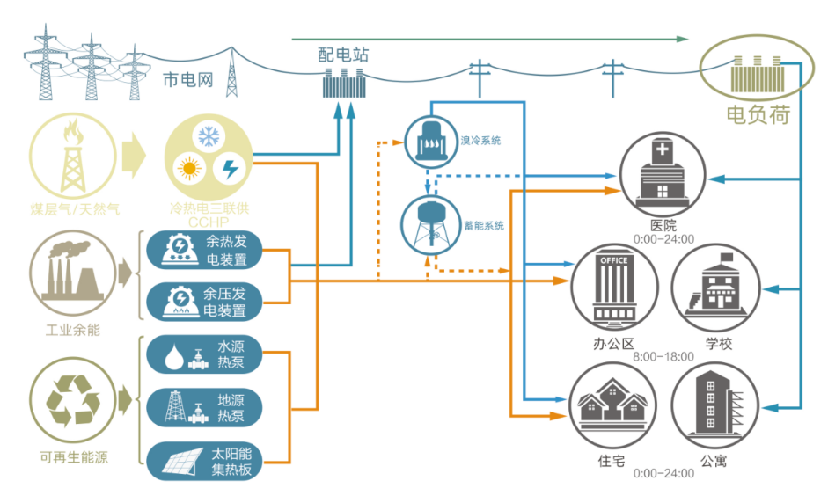

图1.1 图片名称（五号黑体居中）

**支撑材料**

授权专利、公开发表论文、获奖证明等支撑材料请附于此处。

**参考文献**

[1] 作者姓名，作者姓名，作者姓名，文献题名，刊物名称，发表年份，卷，期，页

[2] A. Palacios, C. Barreneche, M.E. Navarro, Y. Ding, Thermal energy storage technologies for concentrated solar power-A review from a materials perspective, Renewable Energy, 2020, 156:1244-1265.

**致谢**

致谢内容采用小五宋体，行距固定值26磅。